

КОНТРОЛЬНО-СЧЕТНАЯ ПАЛАТА ЗЛАТОУСТОВСКОГО ГОРОДСКОГО ОКРУГА

ИНФОРМАЦИЯ
о результатах экспертно-аналитических мероприятий
«О ходе исполнения бюджета Златоустовского городского округа
за 1 полугодие 2025 года» и «Мониторинг исполнения региональных проектов за 1 полугодие 2025г.»
Контрольно-счетной палатой Златоустовского городского округа (далее – КСП ЗГО) в соответствии с пунктами 4.2 и 5.3 раздела II Плана работы КСП ЗГО на 2025 год проведены экспертиза исполнения бюджета Златоустовского городского округа за 1 полугодие 2025 года и мониторинг исполнения региональных проектов за 1 полугодие 2025 года, по результатам которых составлено заключение от 11.08.2025 №97.
Отчет об исполнении бюджета Златоустовского городского округа за 1 полугодие 2025 года утвержден постановлением Администрации Златоустовского городского округа от 15.07.2025 №241-П/АДМ.
По данным Отчета об исполнении бюджета за 1 полугодие 2025 года бюджет исполнен:
- по доходам в сумме 3 547 979,2 тыс. рублей, что на 7 197,6 тыс. рублей или на 0,2% больше аналогичного показателя 2024 года (3 540 781,6 тыс. рублей);
- по расходам в сумме 3 946 442,1 тыс. рублей что на 455 655,3 тыс. рублей или на 13,1% больше аналогичного показателя 2024 года (3 490 786,8 тыс. рублей).
По итогам 1 полугодия 2025 года бюджет округа исполнен с дефицитом (превышение расходов над доходами) в сумме 398 462,9 тыс. рублей.

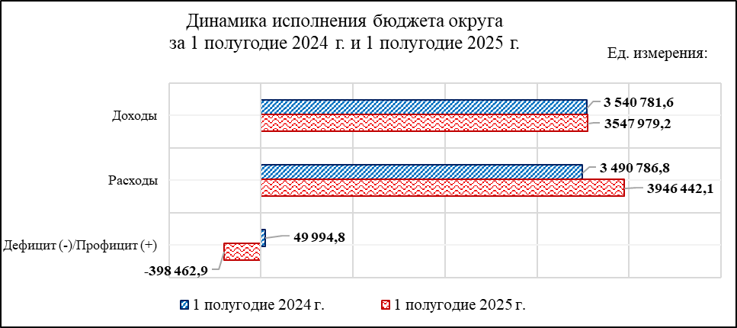

За 1 полугодие 2025 года план по доходам, утвержденный решением Собрания депутатов Златоустовского городского округа от 19.12.2024 №60-ЗГО «О бюджете Златоустовского городского округа на 2025 год и плановый период 2026 и 2027 годов» (далее - Решение о бюджете) в сумме 7 909 042,6 тыс. рублей, исполнен на 44,9% в сумме 3 546 979,2 тыс. рублей.
Исполнение объема доходной части бюджета округа обеспечено:
− на 34,6% налоговыми и неналоговыми поступлениями, которые составили 1 226 585,5 тыс. рублей;
− на 65,4% безвозмездными поступлениями в объеме 2 321 393,7 тыс. рублей.
В сравнении с аналогичным периодом 2024 года поступления налоговых и неналоговых платежей снизились на 32 597,2 тыс. рублей или на 2,6%, объем безвозмездных поступлений увеличился на 39 794,8 тыс. рублей или на 1,7%.
Налоговые доходы поступили в бюджет округа в объеме 1 137 206,9 тыс. рублей, что составило 41,8% от годового прогнозного объема (за 1 полугодие 2024 года – 51,9%), неналоговые доходы поступили в объеме 89 378,6 тыс. рублей, что составило 76,4% от прогнозного годового объема (за 1 полугодие 2024 года – 96,1%), объем безвозмездных поступлений составил 2 321 393,7 тыс. рублей или 45,8% от годовых назначений (за 1 полугодие 2024 года – 43,1%).

Расходы бюджета за 1 полугодие 2025 года исполнены в сумме 3 946 442,1 тыс. рублей, что составляет 46,8% от бюджетных ассигнований, утвержденных сводной бюджетной росписью, с ростом по сравнению с аналогичным периодом 2024 года на 455 655,3 тыс. рублей или на 13,1% (исполнение 6 месяцев 2024 г. – 3 490 786,8 тыс. рублей).
Высокий уровень исполнения расходов (более 45% от утвержденных плановых показателей) обеспечено Управлением по физической культуре и спорту ЗГО (55%), Управлением образования и молодежной политики (56,3%) и Комитетом по управлению имуществом ЗГО (58%).
Наименьшее исполнение расходов (менее 35% от плановых показателей) сложилось у Управления жилищно-коммунального хозяйства ЗГО – 27,6% (1 полугодие 2024г. - 21%) и Администрации ЗГО – 34,3% (1 полугодие 2024г. – 25,1%).

По итогам 1 полугодия наибольший удельный вес в расходах приходится на оплату расходов на образование, культуру и кинематографию, социальную политику, а также физическую культуру и спорт (социальная сфера) – 80,5% (3 177 815,7 тыс. рублей).
Расходы на жилищно-коммунальное хозяйство и национальную экономику составили 13,9% общего объема расходов (549 211,7 тыс. рублей).
Другие общегородские расходы бюджета (национальная безопасность и правоохранительная деятельность, охрана окружающей среды, функционирование представительного органа, органов местного самоуправления и другие расходы) составили 5,6% расходов бюджета округа (219 414,7 тыс. рублей).
Основную долю расходов в структуре бюджета по группам видов расходов составляют расходы по предоставлению субсидий бюджетным, автономным учреждениям и иным организациям (67,2%).
В нарушение требований статьи 78.1 Бюджетного кодекса РФ и Порядка №141-П/АДМ Управлением по физической культуре и спорту ЗГО в 1 полугодии 2025 года предоставлены субсидии на иные цели муниципальному автономному учреждению (МАУДО «Спортивная школа №3») в сумме 8 075,4 тыс. рублей при наличии у учреждения по состоянию на 01.01.2025г. просроченной задолженности по возврату в бюджет Златоустовского городского округа субсидии в сумме 326,9 тыс. рублей в связи с невыполнением муниципального задания.
По итогам 1 полугодия 2025 года расходы бюджета округа на реализацию 16 муниципальных программ составили 3 931 192,5 тыс. рублей или 46,8% от утвержденных назначений.
В отчетном периоде по одной муниципальной программе («Реализация государственной национальной политики в Златоустовском городском округе») кассовые расходы отсутствуют.
Удельный вес расходов по программным направлениям деятельности в общем объеме расходов бюджета округа составил 99,6%.
По информации о реализации на территории Златоустовского городского округа муниципальных программ за 1 полугодие 2025 года, размещенной на официальном сайте Златоустовского городского округа, по итогам отчетного периода оценка эффективности реализации муниципальных программ – очень высокая – 1,65.
Фактическое исполнение непрограммных расходов за 1 полугодие 2025 г. составило 15 249,6 тыс. рублей или 39,8% от плановых назначений (38 295,0 тыс. рублей).
В 2025 году в округе запланирована реализация 9 (девяти) региональных проектов Челябинской области в составе четырех национальных проектов с общим объемом бюджетных ассигнований в сумме 325 868,8 тыс. рублей,
По состоянию на 01.07.2025 кассовое исполнение расходов осуществлялось по четырем региональным проектам на общую сумму 89 768,5 тыс. рублей, что составило 27,5% от общего объема ассигнований, предусмотренных на данные цели.

Национальный проект | Региональный проект | Главный распорядитель бюджетных средств | План 2025г. | Факт  1 полугодие 2025г. | % исполнения
Молодежь и дети России | «Все лучшее детям» | Управление образования и молодежной политики ЗГО | 2 257,1 | 0,0 | -
Молодежь и дети России | «Педагоги и наставники» | Управление образования и молодежной политики ЗГО | 79 088,2 | 38 889,7 | 49,2%
Молодежь и дети России | «Россия – страна возможностей» | Управление образования и молодежной политики ЗГО | 2 000,0 | 0,0 | -
Молодежь и дети России | «Мы вместе (Воспитание гармонично развитой личности)» | Управление образования и молодежной политики ЗГО | 421,0 | 0,0 | -
Семья | «Семейные ценности и инфраструктура культуры» | Управление культуры ЗГО | 8 421,1 | 4 978,8 | 59,1%
Семья | «Старшее поколение» | Управление социальной защиты населения ЗГО | 16 143,3 | 8 700,0 | 53,9%
Инфраструктура для жизни | «Модернизация коммунальной инфраструктуры» | Управление жилищно-коммунального хозяйства ЗГО | 124 000,0 | 37 200,0 | 30%
Инфраструктура для жизни | «Формирование комфортной городской среды» | Управление жилищно-коммунального хозяйства ЗГО | 81 810,9 | 0,0 | -
Экологическое благополучие | «Экономика замкнутого цикла (Челябинская область)» | Управление жилищно-коммунального хозяйства ЗГО | 11 727,2 | 0,0 | -
Итого |  |  | 325 868,8 | 89 768,5 | 27,5%

Низкое исполнение расходов, предусмотренных на реализацию региональных проектов, обусловлено условиями заключенных муниципальных контрактов, согласно которым оплата расходов ожидается во втором полугодии текущего года.
По итогам 1 полугодия бюджетные средства направлены:
- на обеспечение выплат ежемесячного денежного вознаграждения советникам директоров по воспитанию и взаимодействию с детскими общественными объединениями муниципальных образовательных организаций (заработная плата советникам) – 992,1 тыс. рублей или 33,2% от годового плана;
- на проведение мероприятий по обеспечению деятельности советников директора по воспитанию и взаимодействию с детскими общественными объединениями в общеобразовательных организациях (заработная плата советникам) – 3 558,6 тыс. рублей или 50% от годового плана;
- на обеспечение выплат ежемесячного денежного вознаграждения за классное руководство педагогическим работникам муниципальных образовательных организаций (заработная плата классным руководителям) – 34 339,0 тыс. рублей или 49,8% от годового плана;
- на переоснащение муниципальной библиотеки по модельному стандарту (библиотека №22, расположенная по адресу: г. Златоуст, ул. К. Маркса, 33) – 4 978,8 тыс. рублей или 59,1% от годового плана;
- на создание системы долговременного ухода за гражданами пожилого возраста и инвалидами – 8 700,0 тыс. рублей или 53,9% от годового плана;
- на оплату авансового платежа подрядчику на выполнение капитального ремонта, замены коллектора канализации Д-1200 мм (от КНС «Кварцит» до ул. Техническая, 13, Челябинская область, г. Златоуст) – 37 200,0 тыс. рублей или 30% от годового плана.

По итогам 1 полугодия 2025 г. бюджет Златоустовского городского округа исполнен с превышением расходов над доходами (дефицит бюджета) в размере 398 462,9 тыс. рублей.
В соответствии с требованиями статьи 96 Бюджетного кодекса РФ источником внутреннего финансирования дефицита бюджета округа является изменение остатков средств на счетах по учёту средств бюджета.
Отчет об исполнении бюджета Златоустовского городского округа за 1 полугодие 2025 года не противоречит действующему бюджетному законодательству, удовлетворяет требованиям полноты отражения средств бюджета по доходам, расходам.

Председатель КСП ЗГО О. С. Кальчук

Постановление Администрации Златоустовского городского округа от 18.03.2021 г. №141-П/АДМ «Об утверждении Порядка определения объема и условий предоставления субсидий на иные цели муниципальным бюджетным и автономным учреждениям Златоустовского городского округа, в отношении которых функции и полномочия учредителя осуществляет Муниципальное казенное учреждение Управление по физической культуре и спорту Златоустовского городского округа»

